Цель:

Учить рисовать снеговика. Воспитывать уверенность, инициативность, интерес к рисованию. Соотносить детали по величине, правильно передавать расположение частей.

Задачи:

* Совершать умение рисовать круглые формы изображая круги и располагая их по величине.
* Упражнять в закрашивании круглой формы слитными линиями: сверху вниз, слева на право, всем ворсом.
* Располагать изображение крупно по середине листа.
* Создать радостное настроение желание нарисовать смешного снеговика.

Материал: иллюстрации или рисунки с изображением снеговика, белая гуашь, тонированная бумага голубого цвета, кисти и салфетки по количеству детей, музыка для стимулирования творческих способностей детей.

Вводная часть.

Педагог: Вот и пришла к нам белоснежная зимушка – зима и много снега принесла. Ребята, какие поделки можно сделать из снега? (ответы детей). Из снега можно сделать любую поделку. А самая любимая для всех – это весёлый снеговик. Как только снег станет тяжёлым и влажным, мы обязательно начнём лепить из него весёлого снеговика, а сегодня давайте его нарисуем красками.

Основная часть:

Педагог: ребята кто-то стучится. Сейчас посмотрим, кто там. Смотрите, какая блестящая коробочка, она холодная. И письмо здесь, давайте прочитаем:

«Отгадайте загадку и коробочка откроется».

Меня из снега слепили

Вместо носа ловко

Вставили морковку

Кто это? (снеговик) Правильно.

Кто из снега вдруг возник?

Ой, ведь это снеговик! (открыть коробочку)

С красным носом и метлой

Он пришёл играть с тобой.

Вот какой веселый снеговик (показ). Давайте рассмотрим снеговика. 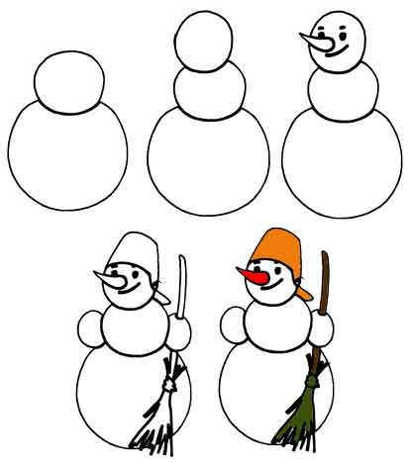

Какого цвета снеговик? (белый)

Из чего он состоит? (из комочков)

(Показ) Первый комочек какой? (большой), затем (поменьше), потом (маленький). Маленький комочек – голова? (глазки, нос – морковка, рот, «шапочка»)

Ребятки, скажите какой формы комочки? (круглые)

Физкультминутка

Быстро встаньте, улыбнитесь,

Выше, выше потянитесь.

Ну – ка, плечи распрямите

Поднимите, опустите.

Влево, вправо повернулись

Руками калений коснулись.

Сели – встали, сели – встали

И на месте побежали.

Посмотрите, ребятки снеговик принёс свои фотографии (модель).

Давайте слепим снеговика по фотографии. Приготовьте пальчик – обведем большой комочек, затем поменьше и маленький. Молодцы. Ребята, наш снеговик очень хочет, чтобы мы его нарисовали. Нарисуем его портрет. (Да). Тогда давайте сядем за столы. Давайте я вам покажу, а вы мне помогать будите. Воспитатель рисует снизу вверх разные комочки, дети выполняют самостоятельно задание на своих листах. В процессе работы воспитатель помогает, словом ребёнку. Кто первый выполнит задание, предлагается дополнить рисунок (дорожка, снежинки). Какие красивые получились снеговики.

Заключительная часть.

Педагог: Молодцы ребята, какие красивые получились снеговики. Наш снеговик очень рад, что вы его нарисовали (рассматривание работ). Проводим анализ работ, выделяем ярких весёлых снеговиков, поощряем интересные дополнения. Когда ваши работы высохнут, мы сделаем выставку, и все будут любоваться нашими снеговиками.